***MODIFICACIONES DE ESTILO DE LA PAGINA***

Se decidio modificar los estilos de la página, haciendo referencia a los colores de git y también a la materia.

***. Imagen previa a la modificación de estilos de la página web.***



**PROCEDIMIENTO:**

* Para comenzar a modificar los estilos del indexado de la página principal debemos pararnos dentro de la carpeta styles, y ejecutar el archivo “Index.css” con el programa Visual Studio Code.

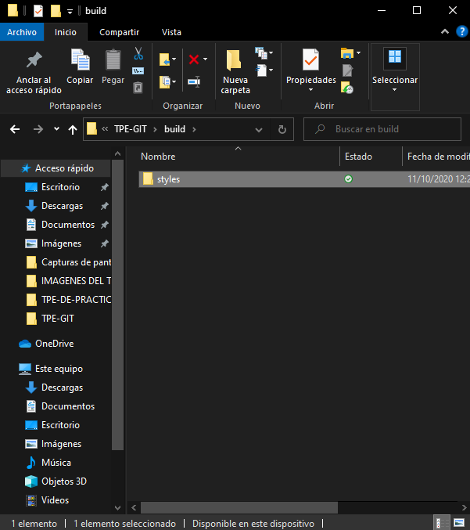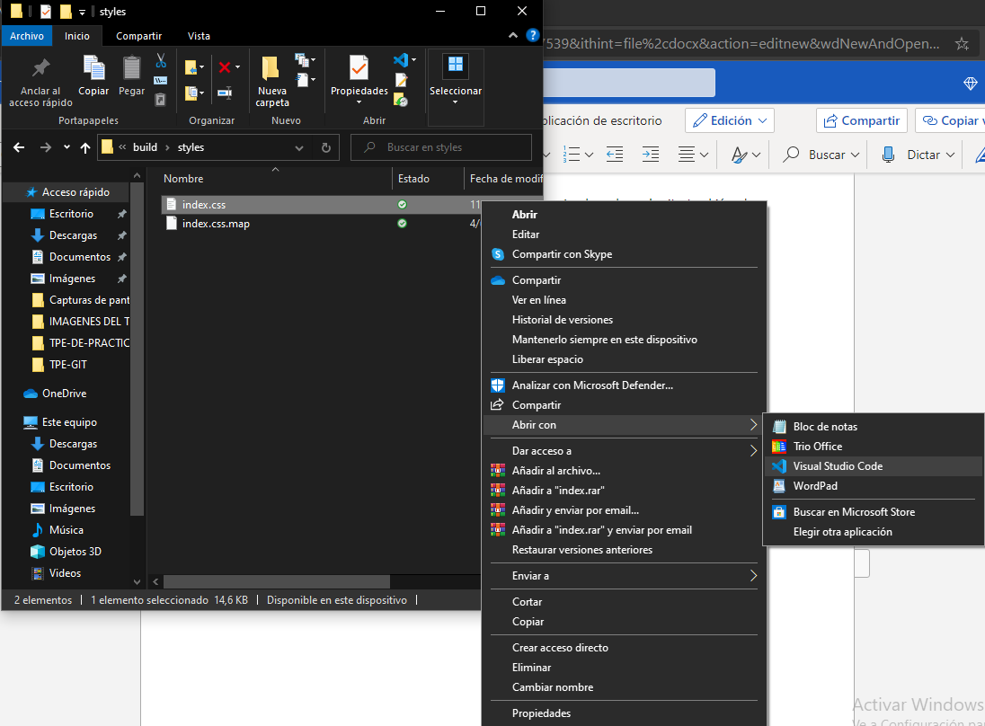

* Una vez dentro del programa Visual Studio Code podemos empezar a modificar los estilos parándonos dentro de las líneas correspondientes.
* En este caso podemos usar como referencia la página web, para saber los archivos específicos que tenemos que modificar para poder cambiar los estilos, podemos ejecutar f12 dentro del index.html desde Google Chrome. De esta forma hay una opción que nos deja marcar las distintas capas dentro de la página y nos muestra el nombre específico del archivo.
* En este ejemplo modificaremos el fondo que esta recuadrado con la línea roja, donde aparece la sección de Noticia, Tabla y Contacto.

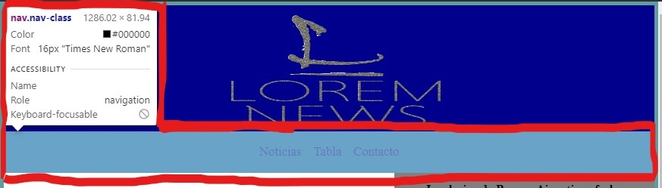

* Podemos modificar el archivo como dijimos anteriormente, tomando de referencia el entorno de programación que ofrece Google, de esa manera podemos buscar el nombre específico del archivo para luego buscarlo en nuestro Visual Studio Code.

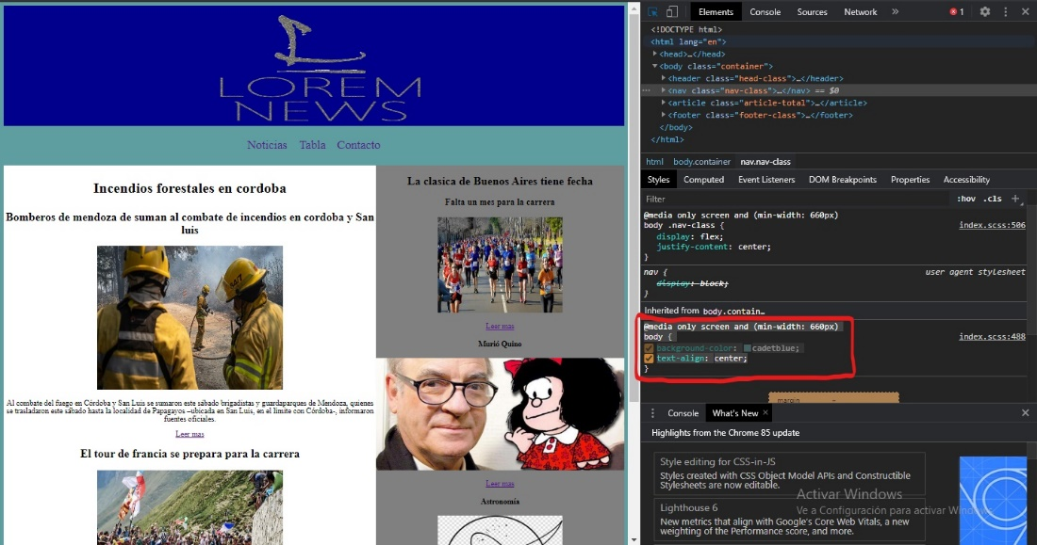

* De esta forma ya conocemos el nombre del archivo a modificar. Para poder hacerlo podemos hacer lo siguiente, dentro del Visual Studio Code apretamos la secuencia CRTL + F y nos aparece una barra de búsqueda, podemos ubicar el archivo por su nombre y modificarlo, en este caso el color.

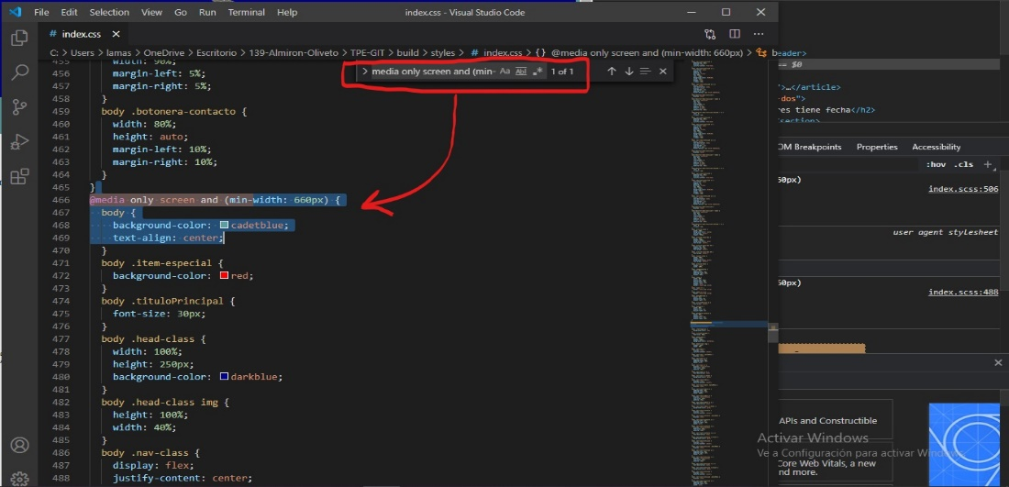

* En la línea que dice “Background-color” nos aparece el color actual que tiene ese archivo, el cual nosotros queremos cambiar, por ende, lo único que tenemos que hacer es cambiar ese color por el que quisiéramos aportar. En este caso lo vamos a cambiar a rojo.

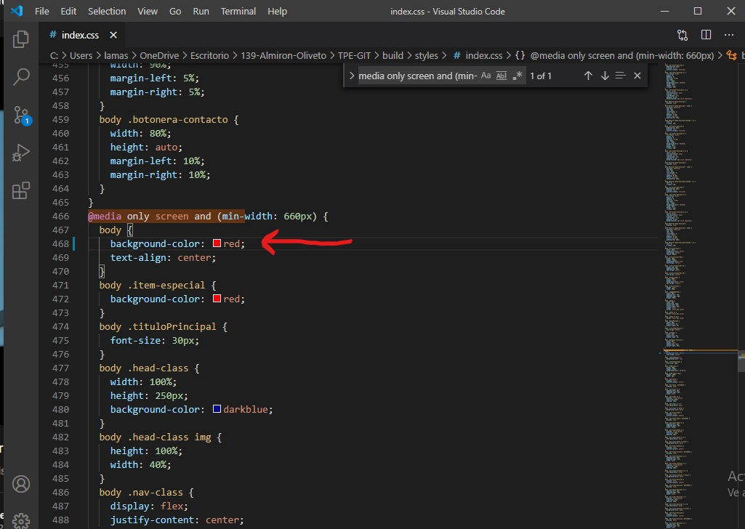

* De esta forma, podemos confirmar que los cambios se realizaron abriendo el archivo index.html, en la página nos mostrara la modificación que hicimos con su respectivo color, A su vez, en la consola de git nos aparecerán también los cambios para añadirlos y confirmarlos.



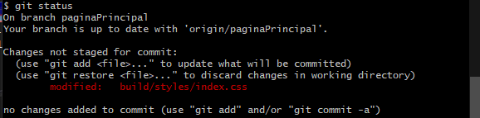

* Ya que la modificación no fue lo esperado lo que vamos a hacer es agregar otro color diferente, pero previamente para eso, debemos ejecutar un git restore, asi de esa manera podemos restaurar el archivo tal cual estaba antes de que hagamos dicha modificacion. Ejecutamos un git restore . O un git restore “build/styles/index.css”
* De esta forma las modificaciones que nosotros hagamos echo no se tendran en cuenta.

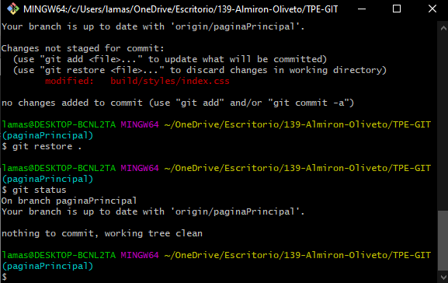

* En caso de que nosotros hayamos hecho un add a ese archivo y después quisiéramos sacarlo del área de preparación deberíamos ejecutar un git reset “File_name” y luego un git restore para eliminar esos cambios y restaurar a la versión anterior.
* En este caso sería git reset “build/styles/index.css” seguido de un git restore “build/styles/index.css”
* Ahora volvemos a hacer todo el procedimiento anterior para volver a cambiar el estilo del index. En nuestro caso en vez de ser rojo el color de preferencia, va a ser negro.

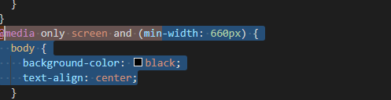

Podemos verificar los cambios en la página web

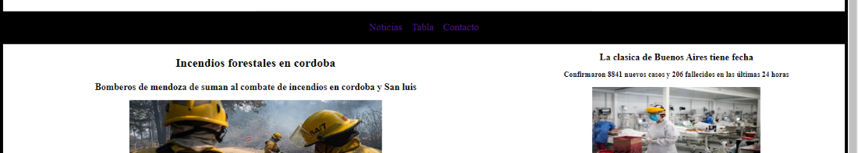

* Ahora para que git tenga en cuenta nuestro cambios y estamos conformes con el resultado, debemos hacer un git add “build/styles/index.css” seguido del comando git commit –m “Modificados estilos del index”. De esta manera guit tendra en cuenta nuestros cambios y dejara un registro de lo que realizamos.

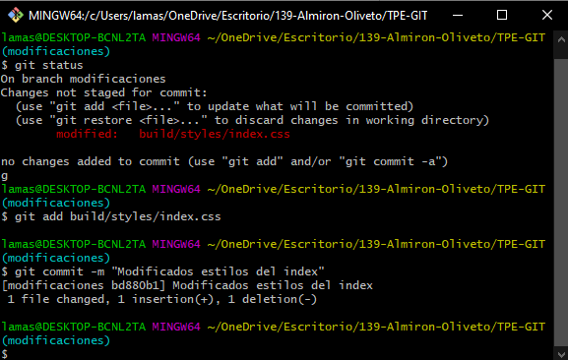

***. Imagen posterior a la modificación de estilos de la página web.***



* Una vez hecha la confirmación, queremos volcar todo lo realizado desde nuestra rama “Modificaciones” dentro de la rama remota “paginaPrincipal” ya que aun todavía no queremos volcar todos los avances en master porque faltan algunos retoques, pero si queremos subir los cambios a nuestra rama remota secundaria. (paginaPrincipal) para que los demás puedan bajarse los cambios y ver los avances hechos hasta el momento. Lo que debemos hacer es mergear nuestra rama modificaciones parados en paginaPrincipal.
* Nos movemos a paginaPrincipal ejecutando el comando git checkout paginaPrincipal.

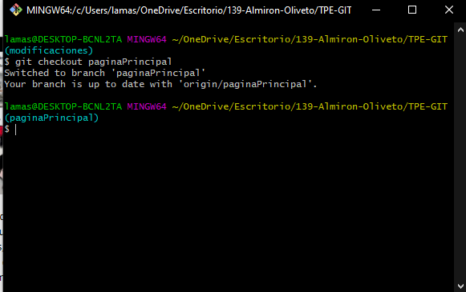

* Una vez que estamos en paginaPrincipal procedemos a hacer un merge, es decir, a fusionar la rama modificaciones.
* Ejecutamos el comando git merge modificaciones, de esta manera todo el proceso echo hasta el momento en la rama modificaciones se volcará dentro de paginaPrincipal.

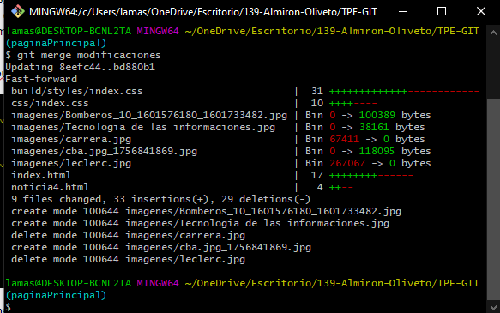

* Aun los cambios permanecen a nivel local, ya que todavia no los subimos a la rama remota, haciendo esto, los demas integrantes del grupo van a poder bajarse la ultima version del repositorio con los cambios incluidos, para eso debemos ejectutar un “git push origin paginaPrincipal” ya que queremos subir solo los cambios a la rama remota “paginaPrincipal” por eso debemos aclarar donde queremos subirlo.
* Ejecutamos git push origin paginaPrincipal.

